新 书 推 荐

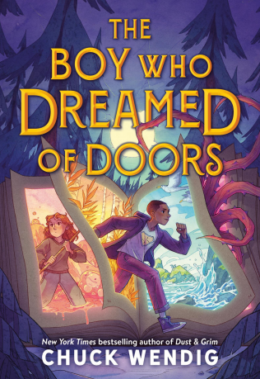
中文书名：《梦见门的男孩》
英文书名：The Boy Who Dreamed of Doors
作 者：Chuck Wendig
出 版 社：Little Brown
代理公司：Little Brown/ANA
页 数：352页
出版时间：2027年2月
代理地区：中国大陆、台湾
审读资料：电子稿
类 型：儿童文学

- 这是一部充满奇幻色彩、带有邪恶 AI 元素的冒险小说。充满曲折情节、意外转折、谜团，以及不断展开的新世界。在我们思考 AI 如何影响现实生活与叙事创作的当下，这本书也具有强烈的现实意义。
- 非常适合喜欢The Last Kids on Earth、The Whisperwicks和Mighty Jack的读者。
- 纽约时报畅销书作家Chuck Wendig以原创且极具时代感的笔触，讲述了这部令人难忘的冒险故事，探讨了讲故事的力量以及友谊的意义。

内容简介：

诺亚（Noah）某天在荒郊野外的一间小木屋里醒来。他不记得自己是如何来到这里的，但他知道自己必须回家。就在这时，木屋的墙上突然出现了一扇门。他打开门——随即被卷入一个名为 “梦境彼岸”(Dream Else) 的荒诞世界。

在这个奇异的国度里，没有任何两个生物长得一样：有长着人类手掌的巨型甲虫、带着笑脸的粉红色黏液团，还有一只会行走的茶壶，卖着你吃过最好吃的肉菇派（meatshroom pies）。在混乱之中，还有其他迷失的孩子，他们都渴望找到回家的路；以及一位神秘男子塞巴斯蒂安（Sebastian），他知道的远比愿意透露的更多。

如今，诺亚和他的新朋友们必须在梦境彼岸不可预测的危险中艰难前行，揭开这个世界隐藏的秘密，并真正意义上地书写属于他们自己的故事。

作者简介：

查克·温迪格(Chuck Wendig)是Dust & Grim、Monster Movie!等作品的作者，也是多部成人及青少年畅销小说的创作者。

请将反馈信息发至：版权负责人
Email：Rights@nurnberg.com.cn
安德鲁·纳伯格联合国际有限公司北京代表处
北京市海淀区中关村大街甲59号中国人民大学文化大厦1705室, 邮编：100872
电话：010-82504106, 传真：010-82504200
公司网址：http://www.nurnberg.com.cn
书目下载：http://www.nurnberg.com.cn/booklist_zh/list.aspx
书讯浏览：http://www.nurnberg.com.cn/book/book.aspx
视频推荐：http://www.nurnberg.com.cn/video/video.aspx
豆瓣小站：http://site.douban.com/110577/
新浪微博：安德鲁纳伯格公司的微博_微博 (weibo.com)
微信订阅号：安德鲁纳伯格联合国际北京代表处

